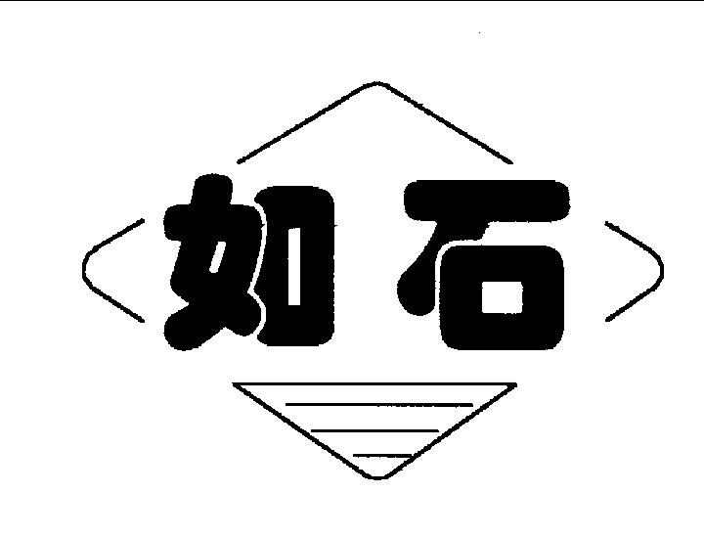

СИЛОВОЙ КЛЮЧ TQ340/35Y₂
ДЛЯ ОБСАДНЫХ ТРУБ

ИНСТРУКЦИЯ
ПО ЭКСПЛУАТАЦИИ

TQ340-35Y-SM
СТАНДАРТ: SY/Т5074-2012
API Spec 7K 5th
ЛИЦЕНЗИЯ: XK14-002-00020

ОАО КОМПАНИЯ НЕФТЯНОГО МАШИНОСТРОЕНИЯ
ЦЗЯНСУ ЖУШИ
Адрес: Китай, Цзянсу, Жудун, Bencha, ул. Weihai bei, 60 почтовый: 226406
Тел.: 0513-84890912, 84890937 Факс: 0513-84821168
http: //www.jsrushi.com E-mail: rslzg@jsrushi.com
(Бывший жудунский завод нефтяного машиностроения)
ОГЛАВЛЕНИЕ
стр.

ГЛАВА 1 КРАТКОЕ ИЗЛОЖЕНИЕ 2

ГЛАВА 2 ХАРАКТЕРИСТИКИ 2

ГЛАВА 3 МОНТАЖ КЛЮЧА 3

ГЛАВА 4 ПРАВИЛО ЭКСПЛУАТАЦИИ 4

ГЛАВА 5 ОБСЛУЖИВАНИЕ И УХОД 6

ГЛАВА 6 СМАЗКА 7

ГЛАВА 7 ОПРЕДЕЛЕНИЕ И УСТРАНЕНИЕ ОБЫЧНЫХ
НЕИСПРАВНОСТЕЙ 8

ГЛАВА 8 ПРИЛОЖЕННЫЕ ЧЕРТЕЖИ 9

ГЛАВА 9 МАНОМЕТР С МОМЕНТОМЕРОМ
И ЗАПРАВОЧНЫЙ ШПРИЦ 9

ГЛАВА 10 РЕКОМИНДУЕМЫЙ ПЕРЕЧЕНЬ ЗАПЧАСТЕЙ 10

ГЛАВА 11 ГИДРАВЛИЧЕСКИЙ ПОДЪЁМНЫЙ ЦИЛИНДР 19

ГЛАВА 12 РЕКОМЕДУЕМЫЕ КРУТЯЩИЕ МОМЕНТЫ ДЛЯ
КРЕПЛЕНИЯ ОБСАДНЫХ ТРУБ 4¹/₂″—13 ³/₈″API 21

ГЛАВА 1. КРАТКОЕ ИЗЛОЖЕНИЕ
Силовой ключ TQ340/35Y₂ для обсадных труб применяется для свинчивания и развинчивания колонны в процессе спуска обсадных труб и обладает следующими преимуществами: высокой эффективностью, безопасностью и надёжностью работы. С помощью данного ключа можно: значительно снизить физическую трудоёмкость рабочих; повышать качество резьбового соединения обсадной колонны и уменьшать аварийность обсадной колонны из-за неправильного исполнения операции спуска обсадных труб.
Характеристики:
  - Ключ с открытым зевом позволяет быстро и удобно осуществляться ввод ключа на рабочее место и отвод ключа с рабочего места. Одноблочная головка ключа даёт высокую прочность и жесткость.
  - Качающаяся головка ключа с двумя челюстями предлагает большое удобство при сборке и разборке. Проект с оптимальным отношением касательного усилия к радиальному усилию обеспечивает надежный зажим и легкий отвод с наклонной плиты.
  - Ленточный тормоз дает большой тормозной крутящий момент, простоту в эксплуатации и удобство при ремонте и замене.
  - Конструкция опоры для открытого зубчатого колеса значительно повышает прочность и жескость открытого зубчатого колеса.
  - Полно гидравлический ключ с применением мотора большого крутящего момента типа качающегося цилиндра предлагает высокоэффективный привод. Применение механического переключения скоростей даёт простоту и надёжность конструкции.
  - Корпус изготовляется из стального марганцевого листа для увеличения его прочности. Челюсть изготовляется методом точного литья, чтобы получили красивый внешний вид и высокую прочность.
  - На ключе имеется соединительный конец для установки гидравлического моментомера с прибором для замера числа оборотов кручения и крутящего момента, что даёт удобство при осуществлении управления с помощью компьютера.

ГЛАВА 2. ХАРАКТЕРИСТИКИ
2.1. Технические данные
2.1.1. Пределы диаметров захватываемых труб 4″–13³/₈″(101.6-340 мм)
2.1.2. Размер открытого зева 350 мм
2.1.3. Вращающая скорость головки ключа
при высокой скорости 50－86 об/мин
при низкой скорости 8－14 об/мин
2.1.4. Максимальный крутящий момент
при высокой скорости 3.5—6 кн·м
при низкой скорости 22—37 кн·м
2.1.5. номинальноеабочее давление 20 Мпа
2.1.6. Рабочий расход 110—170 л/мин
Максимальное рабочий расход 200 л/мин
2.1.7. Габаритные размеры
(длина×ширина×высота) 1580×900×860 мм
2.1.8. Масса 760 кг
2.2. Сопоставление вращающей скорости и крутящего момента головки ключа (таблица 1., таблица 2.)
Таблица 1. вращающая скорость при разном расходе
Расход  （л/мин） | Вращающая скорость（об/мин）
Расход  （л/мин） | при высокой скорости | при низкой скорости
110 | 48 | 7.6
120 | 52 | 8.3
140 | 61 | 9.7
160 | 70 | 11
180 | 78 | 12.5
200 | 86 | 14

Таблица 2. Максимальный расчётный крутящий момент при разном давлении
Давление  （Мпа） | Крутящий момент（кн·м）
Давление  （Мпа） | при высокой скорости | при низкой скорости
10 | 3 | 18
12 | 3.5 | 22
14 | 4 | 26
16 | 4.8 | 30
18 | 5.4 | 33
20 | 6 | 37

ГЛАВА 3. МОНТАЖ КЛЮЧА
3.1. Подвес ключа (рис. 4)
3.1.1. Однороличный блок (грузоподъёмностью 3т) установится на балке под кронблок.
3.1.2. Вдернуть стальной канат с диаметром не менее ¹/₂″ через шкив. Один конец стального каната закрепится на балке основания. Высота ключа должна равняться средней высоте замка при спуске и подъеме обсадных труб.
3.2. Наладка ключа на горизонтальность
После подвеса необходимо наладить ключа на горизонтальность, иначе легко появится скольжение плашки ключа.
Наладка ключа на продольную горизонтальность производится с помощью двух винтов (левого и правого), находящихся в соединительном месте между подвеской и корпусом ключа.
Наладка ключа на поперечную горизонтальность производится вращением регулирующего винта, находящегося на вершине подвески.
3.3. Соединение хвостового каната
Диаметр хвостового каната не должен меньше чем ⁵/₈″. Один конец хвостового каната соединяется с притягивающим кольцом гидравлического цилиндра для моментомера, установленного на хвостовике ключа. Другой конец крепится на буровом полу или на вышке.
Замечание: при затяжке хвостовой канат вместе с ключом должен находиться примерно в одной горизонтальной плоскости и образуется с центральной линией тела ключа угол примерно в 90°.
3.4. Заправка цилиндра крутящего момента
Когда шток поршня вышел из цилиндра на расстояние 30мм, необходимо заправить целиндр. Заправка цилиндра маслом при помощи ручного заправочного шприца, поставленного вмести с ключом, следует остановить, когда стрелка, указывающая крутящий момент, начинает работать.
3.5. Соединение трубопровода
Входная масляная труба для высокого давления, на соединительном конце которой нарезана резьба NPT1 или М30×1.5, соединяется со шлангом для высокого давления от энергетической станции.
Перепускная масляная труба для низкого давления, на соединительном конце которой нарезана резьба NPT1¹/₄ или М42×2, соединяется со шлангом для низкого давления от энергетической станции.
Спускная труба, на соединительном конце которой нарезана резьба М18×1.5, соединяется с перепускной трубкой от энергетической станции.

ГЛАВА 4. ПРАВИЛО ЭКСПЛУАТАЦИИ
4.1. Требование от оператора
4.1.1. Прочитать инструкцию и ознакомить с общей конструкцией и характеристиками ключа.
4.1.2. Хорошо знать управление рукояткой гидравлического переключательного клапана и управление рукояткой для переключения скоростей.
4.1.3. Хорошо знать порядок эксплуатации и требование безопасности.
4.1.4. Хорошо знать функцию приборов.
4.2. Порядок эксплуатации
4.2.1. Установить челюсти в соответствии с размером обсадной трубы. Обратить внимание на то, что две челюсти ключа следует установить симметрично.
4.2.2. Ставить рукоятку гидравлического переключательного клапана и рукоятку для переключения скоростей в среднем положении.
4.2.3. Пускать гидроэнергетическую станцию.
4.2.4. При толкании или затаскивании рукоятки гидравлического переключательного клапана должен быть слышан звук вращения гидравлического мотора, а открытое зубчатое колесо головки ключа не вращается.
4.2.5. После установки рукоятки для переключения скоростей в положении высокой скорости или низкой скорости при толкании или затаскивании рукоятки гидравлического переключательного клапана, открытое зубчатое колесо головки ключа начинает свободно вращаться в прямом или обратном направлении.
Замечание: Переключение скоростей следует производить при остановке мотора.
4.3. Процесс работы
4.3.1. Совместить вырез открытого зубчатого колеса с вырезом челюстедержателя.
4.3.2. По требованию работы вставить переключательный штифт в отверстии свинчивания или развенчивания, и регулировать натяжки тормозного лента.
4.3.3. Совместить вырез открытого зубчатого колеса с вырезом корпуса ключа.
4.3.4. Открыть защитную створку, толкать ключ, чтобы обсадная труба через вырез вошла в ключ, и закрыть защитную створку.
※Свинчивание※
a. Управление при высокой скорости:
Ставить рукоятку для переключения скоростей в положении высокой скорости и рукоятку гидравлического переключательного клапана в положении свинчивания. Зажимать обсадную трубу челюстями и приводить ее вращаться с высокой скоростью в направлении свинчивания. При этом следует следить за крутящим моментом. Если величина крутящего момента меньше чем требуемая, то необходимо переставить рукоятку в положении низкой скорости.
б. Управление при низкой скорости:
После остановки мотора ставить рукоятку переключения скоростей в положении низкой скорости, и управлять гидравлическим переключательным клапаном. Обсадная труба начинает медленно вращаться. При этом следует следить за моментомером. После достижения до требуемой величины крутящего момента, ставить рукоятку гидравлического переключательного клапана в среднем положении.
в. Ставить рукоятку гидравлического переключательного клапана в положении для развинчивания. По квалификации оператора и месту нахождения открытого зубчатого колеса оператор выберёт низкую скорость. Освободить челюсти. Зубчатое колесо вращается по направлению развинчивания до совмещения вырезов зубчатого колеса и корпуса. После этого ставить рукоятку гидравлического переключательного клапана в среднем положении.
г. Открыть защитную створку. Отводить ключ от обсадной трубы. На этом кончается один цикл работы свинчивания.
※Развинчивание※
а. Управление при низкой скорости:
Ставить рукоятку переключения скоростей в положении низкой скорости. Ставить рукоятку гидравлического переключательного клапана в положении развинчивания. При этом обсадная труба начинает медленно вращаться в направлении развинчивания.
б. Управление при высокой скорости:
После поворота обсадной трубы на определенный угол и создания возможности вращения с высокой скоростью, остановить мотор и ставить рукоятку переключения скоростей в положении высокой скорости. При этом обсадная труба начинает вращаться с высокой скоростью в направлении развинчивания.
в. После развинчивания резьбового соединения по квалификации и месту нахождения выреза оператор выберёт положение рукоятки переключения скоростей. Толкать рукоятку гидравлического переключательного клапана к положению свинчивания. После совмещения вырезов открытого зубчатого колеса и корпуса ставить рукоятку гидравлического переключательного клапана в среднем положении.
г. Открыть защитную створку и отводить ключ от обсадной трубы. На этом кончается один цикл работы развичивания.
4.4. Замечания:
4.4.1. При сборке или разборке челюстей необходимо закрыть энергетическую стацию во избежание случайности.
4.4.2. При монтаже челюстей обратить внимание на симметричный монтаж левой и правой челюстей.
4.4.3. Только после закрытия защитной створки допускают вращать открытое зубчатое колесо в избежания попадания руки или другой части тела оператора в вырез ключа и возникновения повреждения.
4.4.4. Проверить безопасную надежность подвесного и хвостового канатов в любое время.
4.4.5. переключение скоростей необходимо производить при остановке мотора.

ГЛВА 5. ОБСЛУЖИВАНИЕ И УХОД
5.1. Установить режим ответственности постов.
5.2. Перед каждой эксплуатацией следует заправлять масляные штуцеры смазывать все скользящие поверхности густой смазкой.
5.3. Нормальную эксплуатацию допускают производить после одного раза вращения по порядку главы 4, пункта 2.
5.4. После работы следует производить очистку и обмазку головки ключа густой смазкой во избежание коррозии.
5.5. Когда ключ не работает, следует его хранить на месте, отдаленном от бурового пола. Обнаруженные части головки ключа следует обмазывать густой смазкой. Место хранения должно быть чистое и сухое.
5.6. При переселении вход и выход масла следует закрыть во избежание попадания грязи в трубопровод.
5.7. После операции спуска обсадных труб суммарной длинной в тридцать тысяч метров следует проводить капитальный ремонт ключа для обсадных труб.
5.8. При нормальном обслуживании и уходе срок службы данного ключа для обсадных труб составляет продолжительность, за которую успевают опустить обсадные трубы суммарной длинной в сто тысяч метров.

ГЛАВА 6. СМАЗКА
6.1. Заправлять масляные штуцеры литиевой смазкой № 3 через шприц один раз в смену.
Вращая головку рычагом, смазывать наружные поверхности открытого зубчатого колеса и роликовлитиевой смазкой № 3 один раз в смену. Открыть крышку наблюдательного отверстия на двух боках корпуса (рис. 5, № 6), и с помощью щётки смазывать передаточные шестерни литиевой смазкой № 3 один раз в смену.
Расположение масляных штуцеров указанное в следующей таблице (рис. 5)

№ | 1, 8 | 2, 10 | 3 | 4 | 5, 7 | 9 | 11 | 12
Место | Защитная  створка | Верхний,  нижний  челюсте-  держатеь | Центри-  рующее  колесо | Переда-  точная  шестерня | Механизм перемены скорости | Большой  ролик | Шестерня  для замера  скоростей | Нижняя  крышка
Кол.  штуцера | 3 | 37 | 10 | 5 | 2 | 22 | 1 | 1

6.2. После снятия мотора и крышки коробки скоростей зубчатой передачи очистить коробку, и заливать в коробку литиевую смазку с серомолибденом. Смазку следует заменять после бурения каждых трёх скважин.
6.3. При сборке после ремонта подшипники и шестерни в коробке скоростей зубчатой передачи следует смазывать литиевой смазкой с серомолибденом. Шестерни и подшипники в корпусе передачи следует смазывать литиевой смазкой № 3.

ГЛАВА 7. ОПРЕДЕЛЕНИЕ И УСТРАНЕНИЕ

ОБЫЧНЫХ НЕИСПРАВНОСТЕЙ
Явления неисправности | причина | Мероприятие устранения
Не вращается головка ключа | 1. отсутствует давление на гидроэнергет-  ичеcкой станции.  2. разрушение гидравлического многок-  анального переключательного клапана.  3.отказ механизма переключения  скоростей. | 1. проверить гидроэнергетич-  ескую станцию.  2. заменить клапан новым.  3. ремонтировать.
Холостой ход не работает | 1. разрушение гидравлического многок-  анального переключательного клапана.  2.разрушение вилки переключения в  коробке скоростей.  3. отказ механизма ограничителя  положения в коробке скоростей. | 1. заменить клапан новым.  2.заменить вилку переклю-  чения.  3.ремонтировать механизм  ограничителя положения.
Недостаточная скорость вращения головки ключа | 1.недостаточно давление или расход  гдроэнергетической станции.  2.большая утечка гидравлического  мотора или многоканального гидравлич-  еского переключательного клапана. | 1.проверить гидроэнергетич-  еской станции.  2.заменить мотор или  многоходовой переключател-  ьный клапан.
Скольжение головки ключа | 1.размер челюсти не совпадает с  размером обсадной трубы.  2. не было наладки ключа на  горизонтальность.  3. изнашивание плашек ключа.  4. канавки между зубами были засорены  масляной грязью.  5.тормозная лента была слишком  свободна или изношена.  6. ролик челюсти не вращается. | 1.заменить челюсть  подходящей.  2.наладить ключ на горизо-  нтальность.  3.заменить плашки ключа новыми.  4.чистить зубы от грязи  стальной щеткой.  5.наладить тормозную ленту или заменить ее новой.  6.ремонтировать ролик и палец челюсти, и смазывать.
Крутящий момент не достигается до номинальной величины | 1.давление гидроэнергетической  стаyнции слишкое низкое или расход  масляного насоса гидроэнергетической  стации недостаточный.  2.отказ гидравлического мотора или  пере-ключательного клапана.  3.недостаточно количество масла в  цилиндре крутящего момента или  изношено уплотнительное кольцо.  4.отказ моментомера. | 1. устранить по инст-рукции гидроэнергетической станции.  2. ремонтировать или  заменить  3. заправить маслом или  заменить уплотнительное  кольцо.  4.монтировать или заменить моментомер.
При вращении мотора не вращается головка ключа или вращается бессильно и остановится при легкой нагрузке | 1.отказ механизма переключения  скоростей.  2.большая утечка гидравлического  мотора или гидравлического переклю-  чательного клапана.  3. разрушены или сильно изношены шес-  терни коробки скоростей. | 1.ремонтировать или  заменить  2.ремонтировать или замени-  ть гидромотор или заменить  переключателтный клапан  3.проверить и ремонтировать коробку скоростей.

ГЛАВА 8. ПРИЛОЖЕННЫЕ ЧЕРТЕЖИ
8.1. Внешний вид силового ключа TQ340-35Y₂ для обсадных труб
8.2. Схема трансмиссии силового ключа TQ340-35Y₂ для обсадных труб
8.3. Принципиальная схема гидравлической системы силового ключа для обсадных труб
8.4. Монтажный чертёж подвеса силового ключа для обсадных труб
8.5. Схема смазки силового ключа TQ340-35Y₂ для обсадных труб
8.6. Общий чертёж силового ключа TQ340-35Y₂ для обсадных труб

ГЛАВА 9 МАНОМЕТР С МОМЕНТОМЕРОМ

И ЗАПРАВОЧНЫЙ ШПРИЦ
9.1. Манометр с моментомером
Крутящий момент, указанный моментомером, обозначает крутящий момент головки силового ключа для обсадных труб, а давление только выражает давление притягивающего цилиндра, и не обозначает давления внутри гидравлической системы силового ключа для обсадных труб.
9.2. Заправочный шприц
Из-за возможности утечки штуцера притягивающего цилиндра на установке для определения крутящего момента, на данном силовом ключе для обсадных труб установлен ручной заправочный шприц (см. следующий рис.).
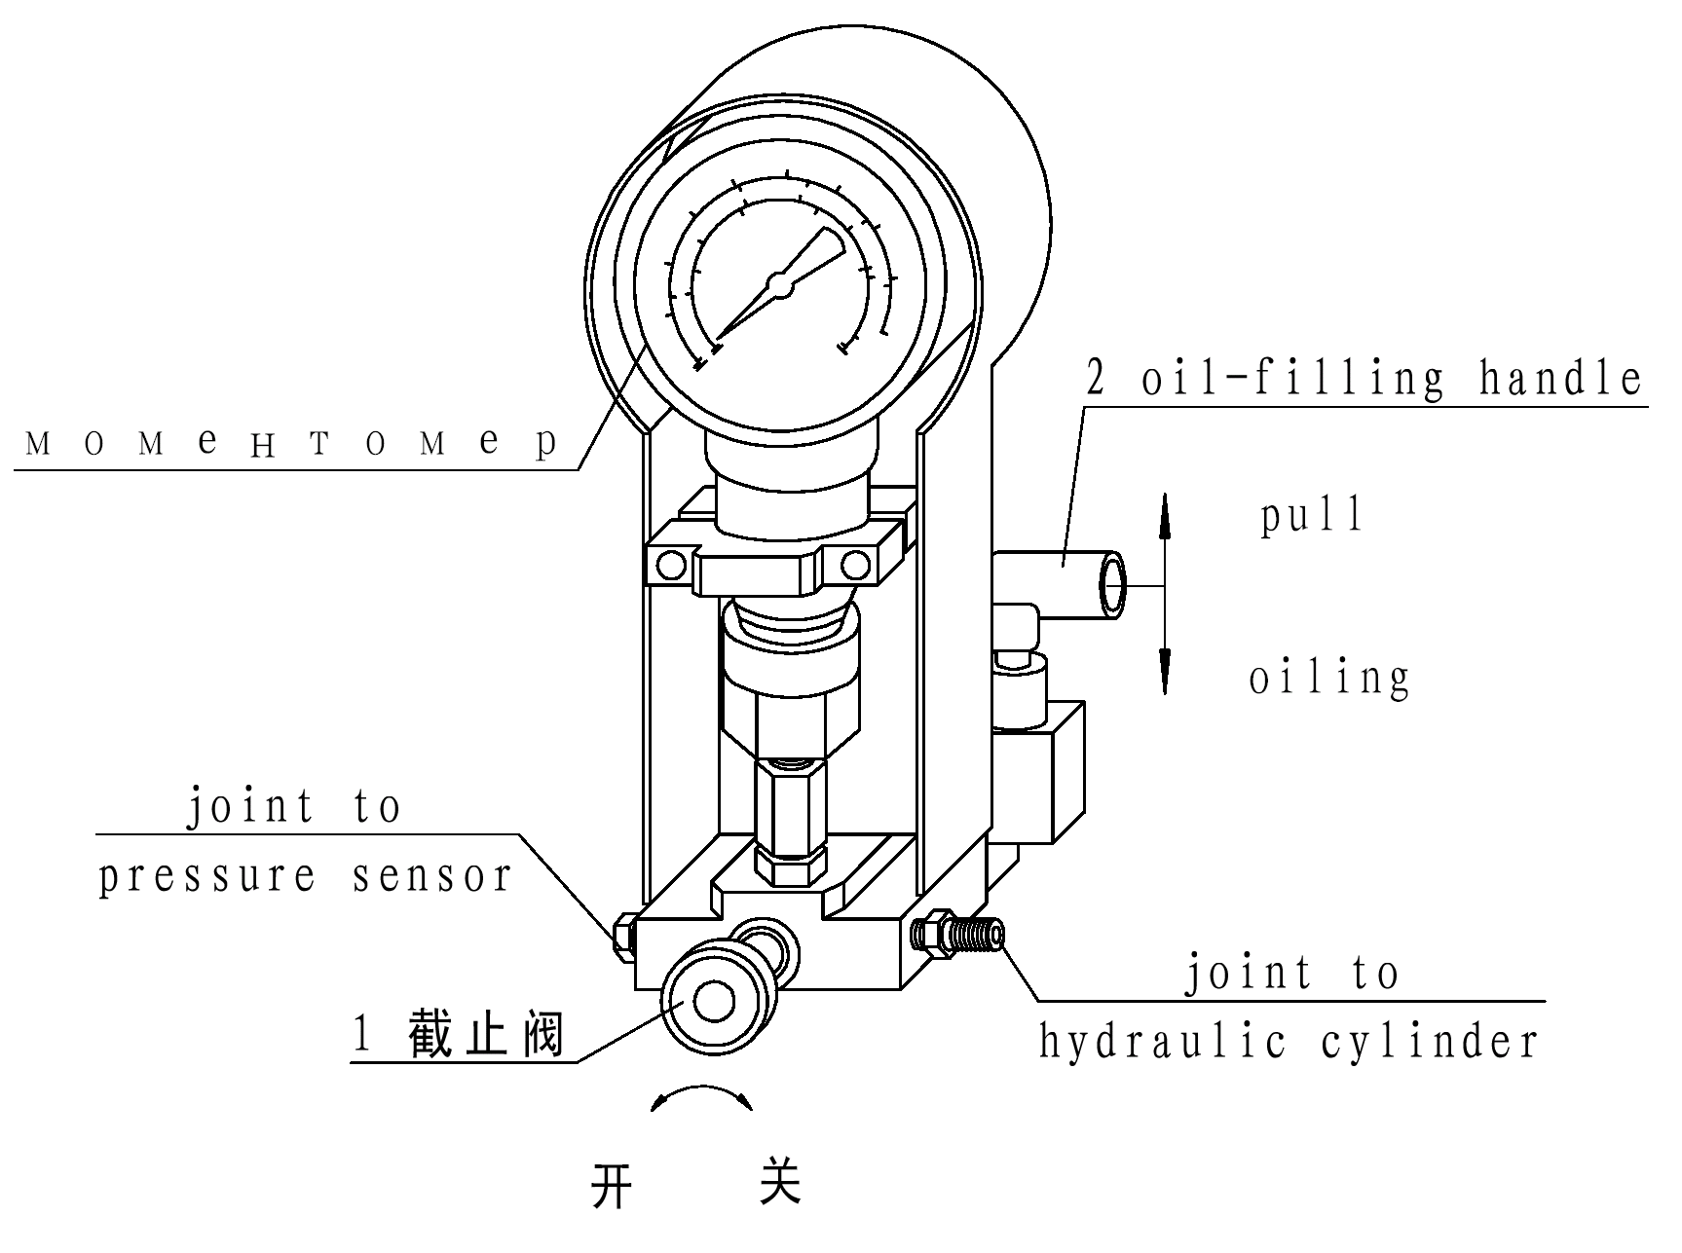
Метод заправки: После открытия переключательного клапана 1 повторно толкать и притягивать рукоятку 2 заправочного шприца, пока гидравлический моментомер не начинает работать. После заправки закрывать переключательный клапан 1.

3.моментомер
2. рукоятка для заправки
отвод

заправка
соединительный конце для датчика давления
1.переключательный клапан
соединительный конце для притягивающего цилиндра
открывать закрывать

ГЛАВА 10. РЕКОМИНДУЕМЫЙ ПЕРЕЧЕНЬ ЗАПЧАСТЕЙ
№ | Номер чертежа | Наименование | Количе-ство | Место применения | примечание
1 | 24.100-03 | Плашка | 20 | Челюсть
2 | 24.100-02 | Ось челюсти | 2 | Головка ключа
3 | 56.600-04 | Наклонная плита | 4 | Головка ключа
4 | 52.100-15C | Обод сцепления | 1 | Механизм перемена скорости
5 | 52.100-17C | Арретир | 1 | Механизм перемена скорости
6 | 56.520.00 | Тормозная лента | 1 | Головка ключа
7 | 56.540.00 | Группа больших роликов | 22 | Головка ключа
8 | 56.610.00 | Челюсть в комплекте 5¹/₂″ | пара | Головка ключа
9 | 56.620.00 | Челюсть в комплекте 7″ | пара | Головка ключа
10 | 56.630.00 | Челюсть в комплекте 9⁵/₈″ | пара | Головка ключа
11 | 56.640.00 | Челюсть в комплекте 13³/₈″ | пара | Головка ключа
12 | 56.650.00 | Группа маленьких роликов | 38 | Головка ключа
13 | 20.13.10.00. | Притягивающий цилиндр | 1
14 | DL-F20L-T/Y-T/O | Многоканальный переключающий клапан | 1

Подшипники
№ | Номер чертежа | Наименование | Количе-  ство | Место применения | Примечание
1 | GB/T5801 | Подшипник RNA4904 | 4 |  | φ25*φ37*17
2 |  | Подшипник K50*58*20 | 2 | Механизм перемена скорости | Ф50*ф58*20
3 |  | Подшипник K45*53*20 | 4 | Механизм перемена скорости | Ф45*ф53*20
4 |  | Подшипник 644907 | 22 | Группа больших роликов | Ф38*ф58*32
5 | GB/T5801-86 | Подшипник 4084106 | 3 | Двухвенцовая шестерня | Ф40.1*ф55*25
6 | GB/T5801-86 | Подшипник 4624906 | 10 | Центрирующее  колесо | Ф35*ф47*17

Уплотнительные элементы
№ | Номер чертежа | Наименование | Количе-  ство | Место применения | Примечание
1 | JB982-77 | Шайба 33 | 1 | Гидравлический трубопровод
2 | JB982-77 | Шайба 30 | 4 | Гидравлический трубопровод
3 | JB982-77 | Шайба 27 | 2 | Гидравлический трубопровод
4 | JB982-77 | Шайба 18 | 2 | Гидравлический трубопровод
5 | JB/ZQ4224-97 | О-образное уплотнительное кольцо 35×3.1 | 1 | Гидравлический трубопровод
6 | JB/ZQ4224-97 | О-образное уплотнительное кольцо 30×3.1 | 5 | Гидравлический трубопровод
7 | JB/ZQ4224-97 | О-образное уплотнительное кольцо 16×2.4 | 4 | Гидравлический трубопровод
8 | JB/ZQ4224-97 | О-образное уплотнительное кольцо 46×3.5 | 1 | Притягивающий цилиндр
9 | GB1235-76 | Упорное кольцо | 1 | Притягивающий цилиндр
10 | GSD0650 | Ступенчатое кольцо для отверстия D65 | 1 | Притягивающий цилиндр
11 | GST | Направляющее кольцо  D65×6.3 | 1 | Заправочный шприц
12 | JB/ZQ4224-97 | О-образное уплотнительное кольцо 22×2.4 | 3 | Заправочный шприц
13 | 24.420-07 | Уплотняющая шайба | 1 | Заправочный шприц
14 | 24.420-15 | Медная шайба | 1 | Заправочный шприц

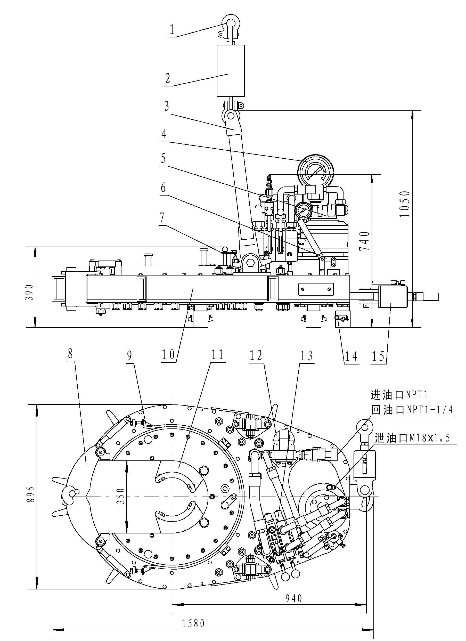
1. разгрузная застёжка; 2. группа подвесных пружин ; 3. подвеска; 4. гидравлический моментомер;
Вход масляна NPT1
Перепуск масляна NPT1¹/₄
Спускн масляна M18*1.5
5. гидравлический мотор; 6. Механизм перемены скорости; 7. переключательный штифт; 8. защитная
створка; 9. тормозная лента; 10. корпус передаточных шестерён; 11. челюсть в комплекте; 12. шестерня
для замера скоростей; 13. гидравлическая система; 14. нога опоры; 15.притягивающий цилиндр.
Рис. 1 Внешний вид силового ключа для обсадных труб TQ340/35Y₂
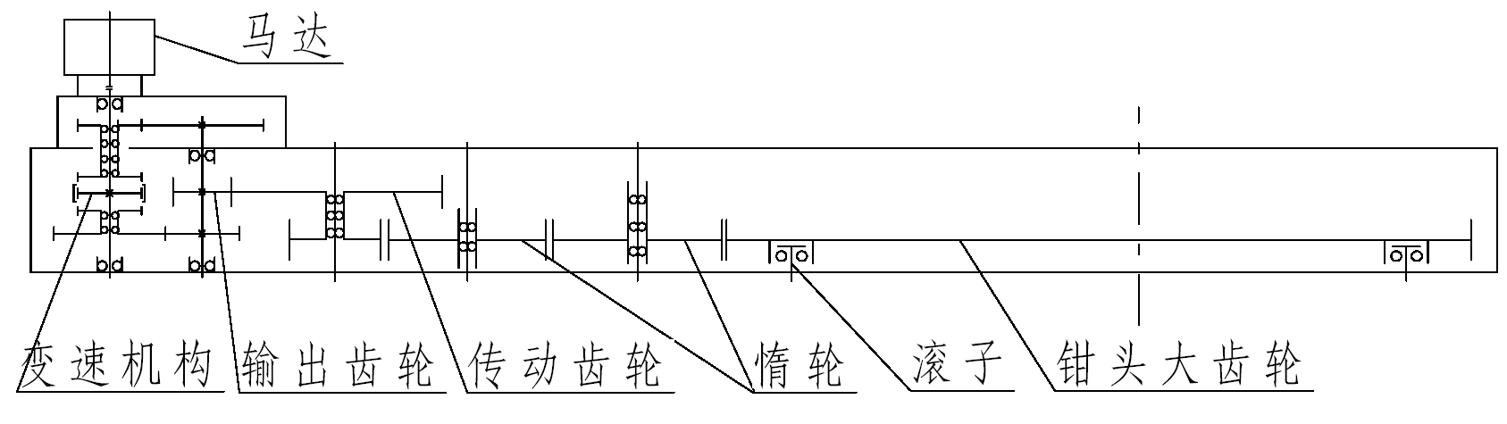
мотор
Механизм перемены скорости
Выходная шестерня
Трансимссонная
шестерня
Паразитных
шестерён
больших
роликов
Открытое зубчатое колесо
Рис. 2 Схема трансмиссии силового ключа TQ340/35Y₂ для обсадных труб

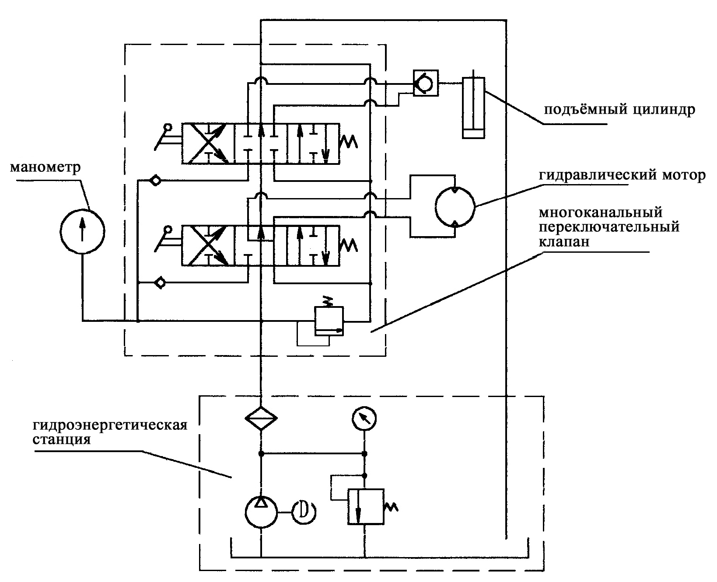

Рис. 3 Принципиальная схема гидравлической системы силового ключа TQ340/35Y₂ для обсадных труб
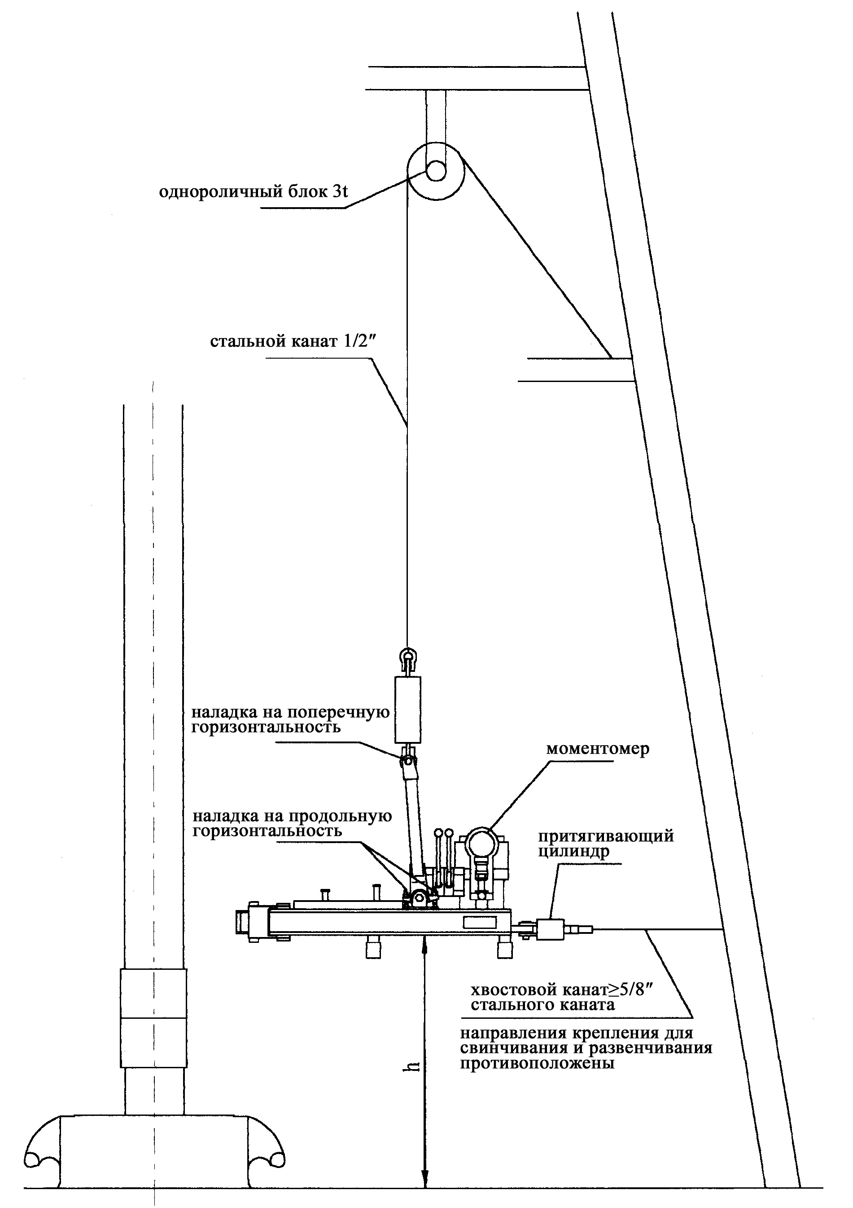

Рис. 4 Монтажный чертёж подвеса силового ключа для обсадных труб
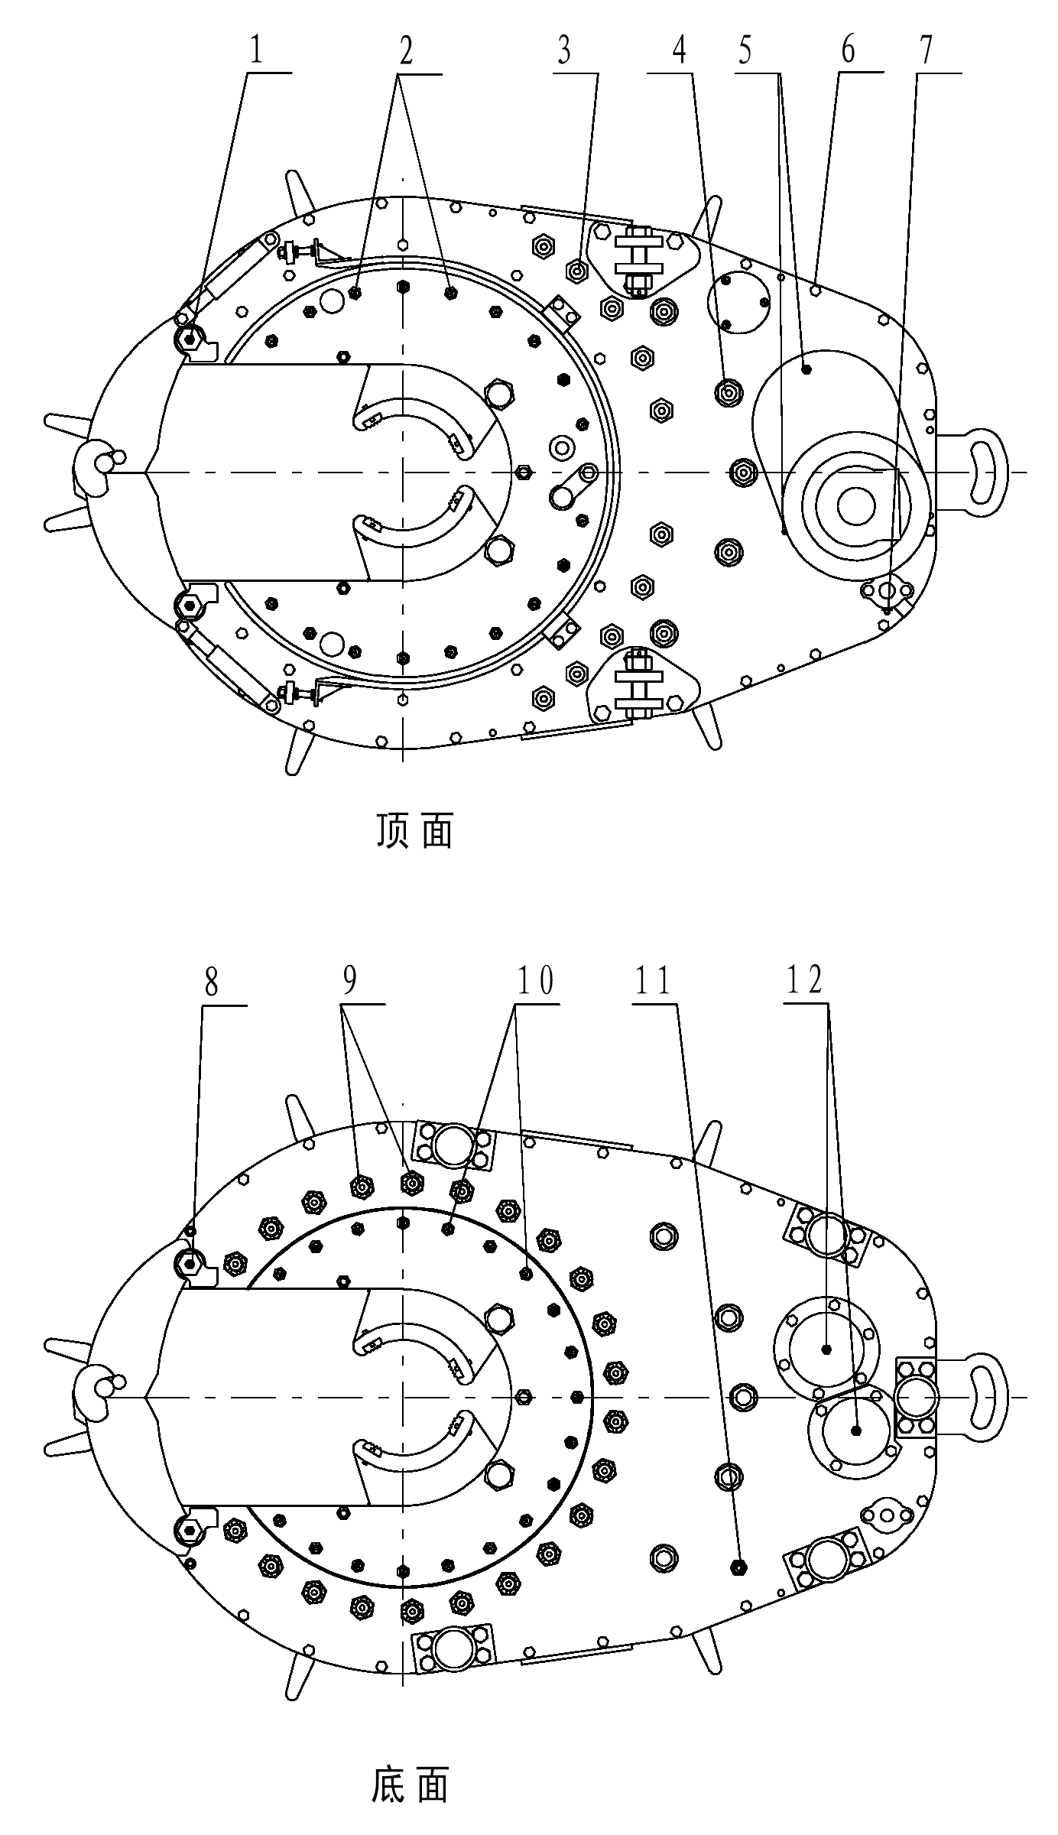

Вид сверху

Вид снизу

Рис. 5 Схема смазки силового ключа TQ340/35Y₂ для обсадных труб
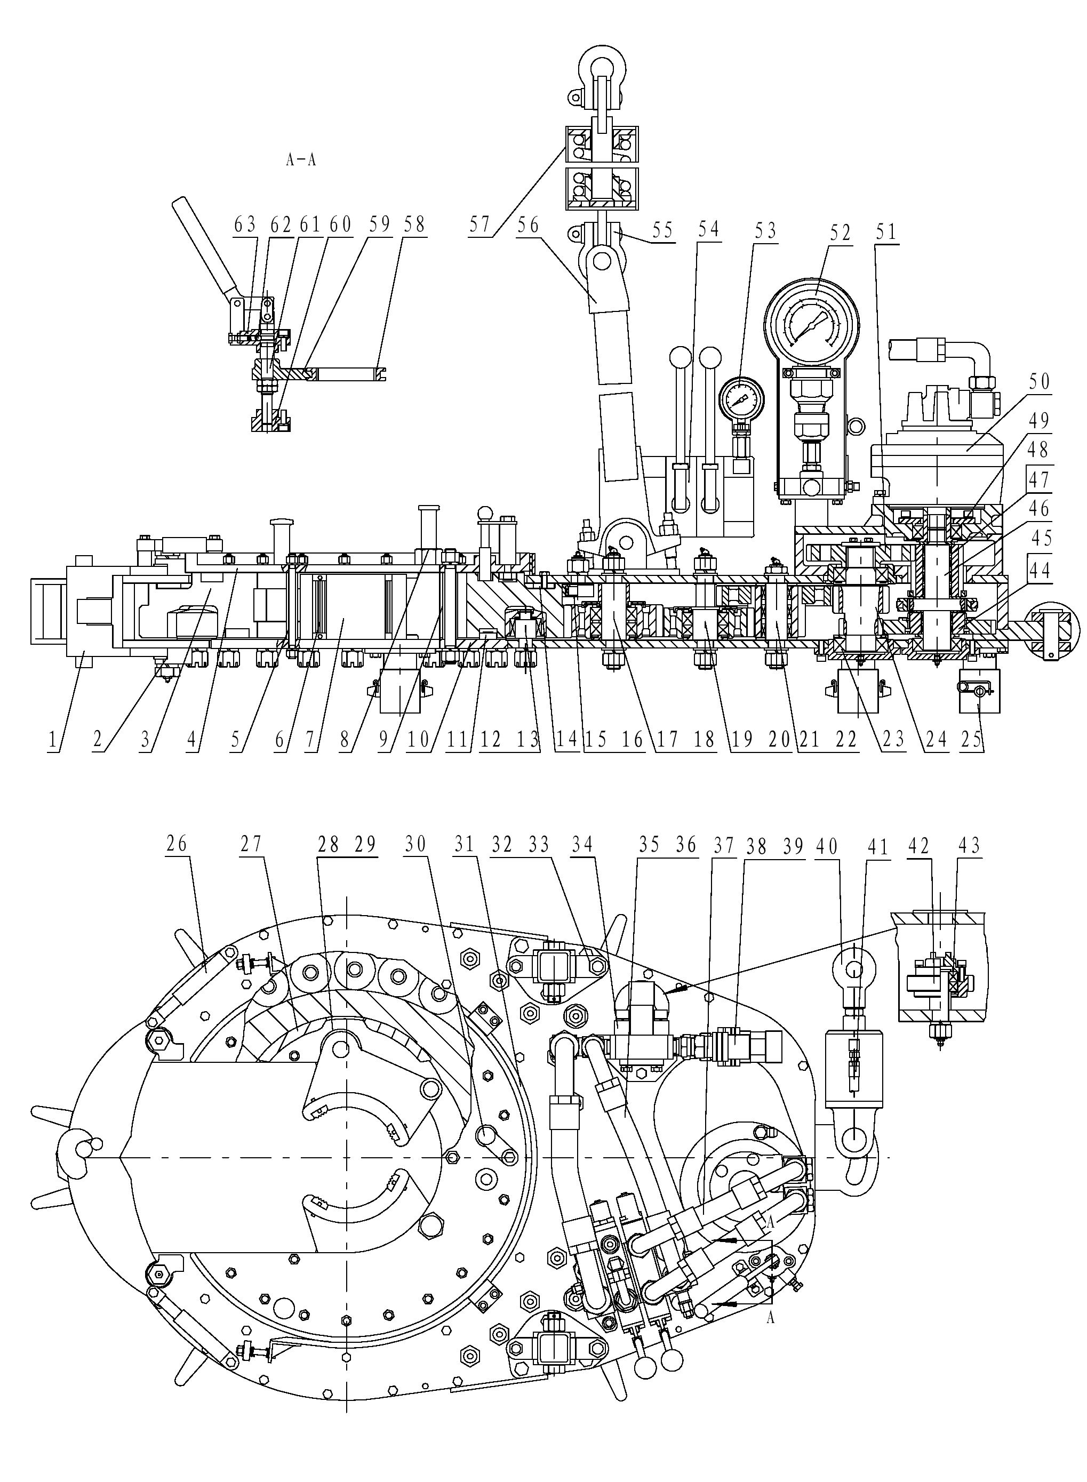

Рис. 6 Общий чертёж силового ключа TQ340/35Y₂ для обсадных труб (спецификация предложена на заду)
№ | Номер чертежа | Наименование | Кол. | Примечание
1 | 56.510.00B | Защитная створка | 1
2 | GB5801-94 | Подшипник RNA4904 | 4
3 | 56.600-03A | Открытое зубчатое колесо | 1
4 | 56.660.00A | Верхний челюстедержатель | 1
5 | 56.605.00 | Передняя фиксированная ось | 2
6 | 24.100-03 | Плашка | 4
7 | 56.610.00 | Челюсть в комплекте 5¹/₂” | 2
7 | 56.620.00 | 7” | 2
7 | 56.630.00 | 9⁵/₈” | 2
7 | 56.640.00 | 13³/₈” | 2
7 |  | Челюсть в комплекте 4”、4¹/₂”、5”、7⁵/₈”、10³/₄”、12³/₄” |  | Особый заказ
8 | 24.100-02A | Ось челюсти | 2
9 | 24.230.00 | Задняя фиксированная ось | 1
10 | 56.600-01 | Нижний челюстедержатель | 1
11 | 56.650.00 | Группа маленьких роликов | 38
12 | 56.540.00 | Группа больших роликов | 22
13 |  | Подшипник 644907 | 22 | φ38*φ58*32
14 | 52.210-03 | Антифрикционная накладка | 1
15 | 26.230.00 | Центрирующее колесо | 10
16 | GB5801-86 | Подшипник 4624906 | 10 | φ35*φ47*17
17 | 56.550.00A | Ⅱгруппа паразитных шестерён | 2
18 | GB/T288-94 | Подшипник 22209C/W33 | 6 | φ45*φ85*23
19 | 52.230.00A | Ⅰгруппа паразитных шестерён | 2
20 | GB/T283-94 | Подшипник N209E | 2 | φ45*φ85*19
21 | 52.220.00 | Группа двухвенцовых шестерён | 1
22 | GB5801-86 | Подшипник 4084106 | 3 | φ40.1*φ55*25
23 | GB/T288-1994 | Подшипник 22212C/W33 | 2 | φ60*φ110*28
24 | 52.100-09C | Ось двойчатки | 1
25 | 24.130.00A | Нога опоры | 5
26 | 24.120.00 | Восстановительный рычаг | 2
27 | 56.600-04 | Наклонная плита | 4
28 | 56.610-03 | Ролик φ100 | 2
28 | 56.620-02 | φ75 | 4
28 | 56.640-03 | φ50 | 2
29 | 56.610-02 | Ось ролика | 8
30 | 24.210.00 | Переключательный штифт | 1
31 | 56.520.00 | Тормозная лента | 1
32 | 01.05-16M | Регулирующий винт M20 | 2
33 | 14.05-05 | Регулирующий винт M16 | 2
34 | DB20-1-50/31.5 | Клапан наплыва | 1
35 | JB1885 | Штущер под высоким давлением 22Ⅲ*430 | 1 | M36*2 пара 90°
36 | JB1885 | Штущер под высоким давлением32Ⅰ*460 | 1 | M42*2 пара 90°
37 | JB1885 | Штущер под высоким давлением22Ⅲ*650 | 2 | M36*2 пара 90°
38 |  | Самоуплотняющийся штуцер 1″ | 1
39 |  | Самоуплотняющийся штуцер1¹/₄″ | 1
40 | 20.13.10.00 | Притягивающий цилиндр | 1
41 | JB/ZQ4427-86 | Штуцер шланга 6.3Ⅱ*1000 | 1 | M14*1.5
42 | 24.140.00 | Система замера скоростей | 1
43 | GB/T276-94 | Подшипник 6004 | 2 | φ20*φ42*12
44 | 52.110.00C | Группа зубчатки для повышения скорости | 1
45 |  | Подшипник K50*58*20 | 2
46 | 52.100-12C | Ось выхода | 1
47 | 52.120.00C | Группа зубчатки для снижения скорости | 1
48 |  | Подшипник K45*53*20 | 4
49 | GB/T288-94 | Подшипник 22210/W33 | 2 | φ50*φ90*23
50 | BJM1-300HP1 | Гидравлический мотор | 1
51 | 52.100-05C | Зубчатка сплина | 1
52 | YNl50 | Манометр с моментомером | 1
53 | Y60 | Манометр (0-25MPa) | 1
54 | DL-F20L-T/Y-T/O | Многоканальный переключательный клапан | 1
55 | JB/T8112-99 | Демонтирование резьбы M-BW3.2 | 2
56 | 52.300.00A | Подвеска в комплекте | 1
57 | 56.100.00 | Группа подвесных пружин | 1
58 | 52.100-15C | Обод сцепления | 1
59 | 52.100-17C | Арретир | 1
60 | 52.100-18C | Низкая направленная подпорка | 1
61 | 52.100-19C | Ось арретира | 1
62 | GB/T308-94 | Стальной шар 8.5 | 1
63 | 52.100-21C | Верхняя направленная подпорка | 1

ГЛАВА 11. ГИДРАВЛИЧЕСКИЙ ПОДЪЁМНЫЙ ЦИЛИНДР
11.1. Для удобства в процессе спуска и подъёма силового ключа на данном силовом ключе установлен гидравлический подъёмный цилиндр. Подъёмный цилиндр вмести с мотором силового ключа, пользуется одним общим гидроэнергетическим источником. Управление движением ключа осуществляется с помощью многоканального переключательного клапана и гидравлического обратного клапана.
11.2. Монтаж гидравлического подъёмного цилиндра
Соединить соединительную вилку (3) подъёмного цилиндра с разгрузной застёжкой группы подвесных пружин. Шланг высокого давления соединить соединяется со штуцером дроссельного клапана, установленного на многоканальном переключающем клапане ( смотреть нижний рисунок).
11.3. Спуск и подъём силового ключа осуществляется за счёт вытяжения и укорачивания подъёмного цилиндра, и управляется через рукоятку многоканального переключательного клапана. С помощью гидравлического обратного клапана (5) силовой ключ может остановиться на некотором положении.

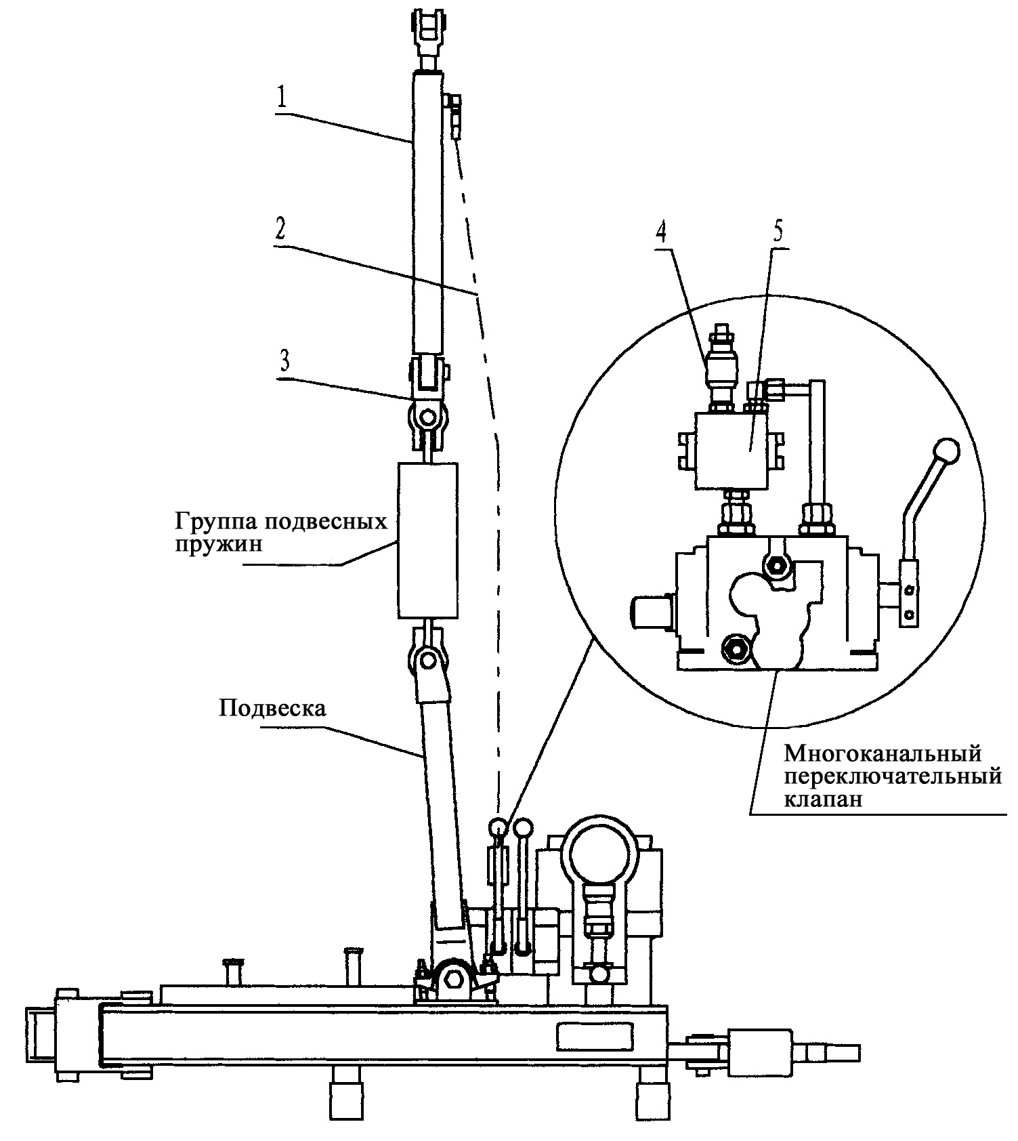
№ | Шифр | Наименование | Количество
1 | SHGL01-50/32E*615 | Гидравлический цилиндр | 1
2 | JB/ZQ4427-86 | Шланг типа “А”6.3II*2500 | 1
3 | M4BW3.2 | Демонтирование резьбы | 1
4 | MK8GL2/2 | Обратный дроссельный клапан | 1
5 | SV10GF2-30/2 | Гидравлический обратный клапан | 1
ГЛАВА 12. РЕКОМЕНДУЕМЫЕ КРУТЯЩИЕ МОМЕНТЫ ДЛЯ ОБСАДНЫХ ТРУБ 4¹/₂″ – 13³/₈″ API
Наружный  диаметр | Номинальный вес (включая резьбу и муфту) (kg/m) | Класс стали | Крутящий момент (N.m)
Наружный  диаметр | Номинальный вес (включая резьбу и муфту) (kg/m) | Класс стали | Короткая резьба |  |  | Длинная резьба
Наружный  диаметр | Номинальный вес (включая резьбу и муфту) (kg/m) | Класс стали | Оптим. | Мин. | Макс. | Оптим. | Мин. | Макс.
4¹/₂″ | 14.14 | H-40 | 1063 | 800 | 1325 | -- | -- | --
4¹/₂″ | 14.14 | J-55 | 1394 | 1049 | 1739 | -- | -- | --
4¹/₂″ | 15.62 | J-55 | 1822 | 1366 | 2277 | -- | -- | --
4¹/₂″ | 17.26 | J-55 | 2125 | 1601 | 2663 | 1835 | 1380 | 2291
4¹/₂″ | 14.14 | K-55 | 1546 | 1159 | 1932 | -- | -- | --
4¹/₂″ | 15.62 | K-55 | 2015 | 1518 | 2525 | -- | -- | --
4¹/₂″ | 17.26 | K-55 | 2346 | 1766 | 2939 | 2484 | 1863 | 3105
4¹/₂″ | 17.26 | C-75 | -- | -- | -- | 2967 | 2222 | 3712
4¹/₂″ | 20.09 | C-75 | -- | -- | -- | 3588 | 2691 | 4485
4¹/₂″ | 17.26 | N-80 | -- | -- | -- | 3146 | 2360 | 3933
4¹/₂″ | 20.09 | N-80 | -- | -- | -- | 3809 | 2857 | 4761
4¹/₂″ | 17.26 | C-95 | -- | -- | -- | 3560 | 2677 | 4457
4¹/₂″ | 20.09 | C-95 | -- | -- | -- | 4319 | 3243 | 5396
4¹/₂″ | 17.26 | P-110 | -- | -- | -- | 4168 | 3133 | 5216
4¹/₂″ | 20.09 | P-110 | -- | -- | -- | 5051 | 3795 | 6320
4¹/₂″ | 22.47 | P-110 | -- | -- | -- | 6072 | 4554 | 7590
5″ | 17.11 | J-55 | 1835 | 1380 | 2291 | -- | -- | --
5″ | 19.34 | J-55 | 2332 | 1753 | 2912 | 2512 | 1891 | 3146
5″ | 22.32 | J-55 | 2857 | 2139 | 3574 | 3077 | 2305 | 3850
5″ | 17.11 | K-55 | 2029 | 1518 | 2539 | -- | -- | --
5″ | 19.34 | K-55 | 2567 | 1932 | 3215 | 2774 | 2084 | 3464
5″ | 22.32 | K-55 | 3146 | 2360 | 3933 | 3395 | 2553 | 4250
5″ | 22.32 | C-75 | -- | -- | -- | 4085 | 3064 | 5106
5″ | 26.78 | C-75 | -- | -- | -- | 5203 | 3905 | 6500
5″ | 22.32 | N-80 | -- | -- | -- | 4333 | 3257 | 5423
5″ | 26.78 | N-80 | -- | -- | -- | 5520 | 4140 | 6900
5″ | 22.32 | C-95 | -- | -- | -- | 4913 | 3685 | 6141
5″ | 26.78 | C-95 | -- | -- | -- | 6279 | 4706 | 7852
5″ | 22.32 | P-110 | -- | -- | -- | 5755 | 4319 | 7190
5″ | 26.78 | P-110 | -- | -- | -- | 7079 | 5492 | 9163
5¹/₂″ | 20.83 | H-40 | 1794 | 1352 | 2249 | -- | -- | --
5¹/₂″ | 20.83 | J-55 | 2374 | 1780 | 2967 | -- | -- | --
5¹/₂″ | 23.06 | J-55 | 2788 | 2098 | 3491 | 2995 | 2249 | 3740
5¹/₂″ | 25.30 | J-55 | 3160 | 2374 | 3947 | 3409 | 2553 | 4264
5¹/₂″ | 20.83 | K-55 | 2608 | 1960 | 3257 | -- | -- | --
5¹/₂″ | 23.06 | K-55 | 3064 | 2305 | 3836 | 3298 | 2470 | 4126
5¹/₂″ | 25.30 | K-55 | 3478 | 2608 | 4347 | 3754 | 2815 | 4692
5¹/₂″ | 25.30 | C-75 | -- | -- | -- | 4513 | 3381 | 5644
5¹/₂″ | 29.76 | C-75 | -- | -- | -- | 5561 | 4168 | 6955
5¹/₂″ | 34.22 | C-75 | -- | -- | -- | 6527 | 4899 | 8156
5¹/₂″ | 25.30 | N-80 | -- | -- | -- | 4802 | 3602 | 6003
5¹/₂″ | 29.76 | N-80 | -- | -- | -- | 5906 | 4430 | 7383
5¹/₂″ | 34.22 | N-80 | -- | -- | -- | 6928 | 5203 | 8666
5¹/₂″ | 25.30 | C-95 | -- | -- | -- | 5465 | 4099 | 6831
5¹/₂″ | 29.76 | C-95 | -- | -- | -- | 6721 | 5037 | 8404
5¹/₂″ | 34.22 | C-95 | -- | -- | -- | 7894 | 5920 | 9867
5¹/₂″ | 25.30 | P-110 | -- | -- | -- | 6376 | 4789 | 7976
5¹/₂″ | 29.76 | P-110 | -- | -- | -- | 8225 | 5389 | 9798
5¹/₂″ | 34.22 | P-110 | -- | -- | -- | 9218 | 6914 | 11937
7″ | 25.30 | H-40 | 3976 | 2760 | 4595 | -- | ---- | --
7″ | 29.76 | H-40 | 4692 | 3519 | 5865 | -- | -- | --
7″ | 29.76 | J-55 | 4002 | 3008 | 5009 | -- | -- | --
7″ | 34.22 | J-55 | 5134 | 3850 | 6417 | 4319 | 3243 | 5396
7″ | 38.69 | J-55 | 6251 | 4692 | 7811 | 5065 | 3795 | 6334
7″ | 29.76 | K-55 | 7618 | 5713 | 9522 | -- | -- | --
7″ | 34.22 | K-55 | 8804 | 6610 | 11012 | 4706 | 3533 | 5879
7″ | 38.69 | K-55 | 6638 | 4982 | 8294 | 5603 | 4154 | 6914
7″ | 34.22 | C-75 | -- | -- | -- | 5741 | 4306 | 7176
7″ | 38.69 | C-75 | -- | -- | -- | 6748 | 5065 | 8432
7″ | 43.15 | C-75 | -- | -- | -- | 7756 | 5824 | 9701
7″ | 47.62 | C-75 | -- | -- | -- | 8735 | 6555 | 10916
7″ | 52.08 | C-75 | -- | -- | - | 9701 | 7273 | 12130
7″ | 56.54 | C-75 | -- | -- | -- | 10585 | 7935 | 13234
7″ | 34.22 | N-80 | -- | -- | -- | 6100 | 4582 | 7631
7″ | 38.69 | N-80 | -- | -- | -- | 7162 | 5368 | 8956
7″ | 43.15 | N-80 | -- | -- | -- | 8239 | 6182 | 10295
7″ | 47.62 | N-80 | -- | -- | -- | 9274 | 6955 | 11592
7″ | 52.08 | N-80 | -- | -- | -- | 10295 | 7728 | 12875
7″ | 56.54 | N-80 | -- | -- | -- | 11233 | 8432 | 14048
7″ | 34.22 | C-95 | -- | -- | -- | 6969 | 5230 | 8708
7″ | 38.69 | C-95 | -- | -- | -- | 8183 | 6141 | 10226
7″ | 43.15 | C-95 | -- | -- | -- | 9425 | 7066 | 11785
7″ | 47.62 | C-95 | -- | -- | -- | 10598 | 7949 | 13248
7″ | 52.08 | C-95 | -- | -- | -- | 11771 | 8832 | 14711
7″ | 56.54 | C-95 | -- | -- | -- | 12848 | 9632 | 16063
7″ | 38.69 | P-110 | -- | -- | -- | 9563 | 7176 | 11868
7″ | 43.15 | P-110 | -- | -- | -- | 10999 | 8252 | 13745
7″ | 47.62 | P-110 | -- | -- | -- | 12130 | 9287 | 15470
7″ | 52.08 | P-110 | -- | -- | -- | 13754 | 10309 | 17181
7″ | 56.54 | P-110 | -- | -- | -- | 15001 | 11247 | 18754
9⁵/₈″ | 48.05 | H40 | 3500 | 2650 | 4400 | -- | -- | --
9⁵/₈″ | 53.56 | H40 | 4100 | 3100 | 5100 | -- | -- | --
9⁵/₈″ | 53.56 | J-55 | 5400 | 4100 | 6800 | 6300 | 4700 | 7800
9⁵/₈″ | 59.51 | J-55 | 6200 | 4700 | 7800 | 7200 | 5400 | 9000
9⁵/₈″ | 53.56 | K-55 | 5800 | 4400 | 7300 | 6800 | 5100 | 8500
9⁵/₈″ | 59.51 | K-55 | 6700 | 5000 | 8400 | 7800 | 5800 | 9700
9⁵/₈″ | 59.51 | C-75 | -- | -- | -- | 9600 | 7200 | 12000
9⁵/₈″ | 64.72 | C-75 | -- | -- | -- | 10700 | 8000 | 13400
9⁵/₈″ | 70.93 | C-75 | -- | -- | -- | 11800 | 8800 | 14700
9⁵/₈″ | 79.60 | C-75 | -- | -- | -- | 13800 | 10400 | 17300
9⁵/₈″ | 59.51 | N-80 | -- | -- | -- | 10200 | 7600 | 12700
9⁵/₈″ | 64.72 | N-80 | -- | -- | -- | 11400 | 8600 | 14200
9⁵/₈″ | 70.93 | N-80 | -- | -- | -- | 12500 | 9400 | 15600
9⁵/₈″ | 79.60 | N-80 | -- | -- | -- | 14700 | 11000 | 18400
9⁵/₈″ | 59.51 | C-95 | -- | -- | -- | 11700 | 8800 | 14600
9⁵/₈″ | 64.72 | C-95 | -- | -- | -- | 13100 | 9800 | 16400
9⁵/₈″ | 70.93 | C-95 | -- | -- | -- | 14400 | 10800 | 18000
9⁵/₈″ | 79.60 | C-95 | -- | -- | -- | 16900 | 12700 | 21100
9⁵/₈″ | 64.72 | P-110 | -- | -- | -- | 15300 | 11500 | 19100
9⁵/₈″ | 70.93 | P-110 | -- | -- | -- | 16800 | 12600 | 21000
9⁵/₈″ | 79.60 | P-110 | -- | -- | -- | 19700 | 14800 | 24600
13³/₈″ | 71.41 | H-40 | 4500 | 3300 | 5600 | -- | -- | --
13³/₈″ | 81.08 | J-55 | 7100 | 5300 | 8900 | -- | -- | --
13³/₈″ | 90.75 | J-55 | 8200 | 6200 | 10300 | -- | -- | --
13³/₈″ | 101.16 | J-55 | 9300 | 7000 | 11700 | -- | -- | --
13³/₈″ | 81.08 | K-55 | 7600 | 5700 | 9400 | -- | -- | --
13³/₈″ | 90.75 | K-55 | 8700 | 6600 | 10900 | -- | -- | --
13³/₈″ | 101.16 | K-55 | 9900 | 7500 | 12400 | -- | -- | --
13³/₈″ | 107.11 | C-75 | 13500 | 10200 | 16900 | -- | -- | --
13³/₈″ | 107.11 | N-80 | 14400 | 10800 | 18000 | -- | -- | --
13³/₈″ | 107.11 | C-95 | 16600 | 12500 | 20800 | -- | -- | --

